Bachelorarbeit

# Abstract

# Verzeichnisse

## Abkürzungsverzeichnis

CAD – Computer Aided Design

NURBS – Non Uniform Rational B-Spline

STEP - Standard for the exchange of product model data

IGES - Initial Graphics Exchange Specification

# Einleitung

AT-TWK -> Analyse von Triebwerkskonzepten

InSim -> Strömungsrechnung 2D schnelle Ergebnisse die in Analyse mit einfließen,

Zukünftig 3D um 2D zu validieren und kalibrieren -> Propellermantelfläche benötigt, die als input für 3D Berechnungsverfahren dienen soll

# Geometrischer Aufbau eines Propellerblattes

In diesem Kapitel wird beschrieben, wie die Geometrie eines Propellerblattes im Rahmen dieser Arbeit betrachtet wird. Die geometrische Information eines Propellerblattes liegt häufig in Form von zweidimensionalen axialen Schnitten durch die Propellerschaufel, die sogenannten Profile, vor. Deshalb werden die Profile zunächst betrachtet. Anschließend soll erläutert werden, wie diese Schnitte in radialer Richtung zueinander angeordnet werden. Bei dieser Anordnung spricht man auch vom Fädeln der Profile.

## Profile eines Propellerblattes

Profile sind die aus axialen Schnitten durch die Propellerschaufel resultierenden zweidimensionalen Geometrien, die in radialer Richtung zueinander angeordnet sind. Im Rahmen dieser Arbeit liegen die Profile in radialer Richtung parallel zueinander angeordnet vor (Parallelprofile). Ein Parallelprofil eines Propellerblattes befindet sich in der Ebene auf der radialen Koordinate r. Häufig wird diese Koordinate auch prozentual zum Gesamtradius des Propellerblattes angegeben. Man spricht im diesem Fall vom dimensionslosen Radius des Profils r/R. Abbildung X zeigt die Zeichnung einer Propellerschaufel. Zu sehen sind vier Schnitte durch diese Schaufel, sowie die daraus resultierenden Schnittflächen, die Profile.

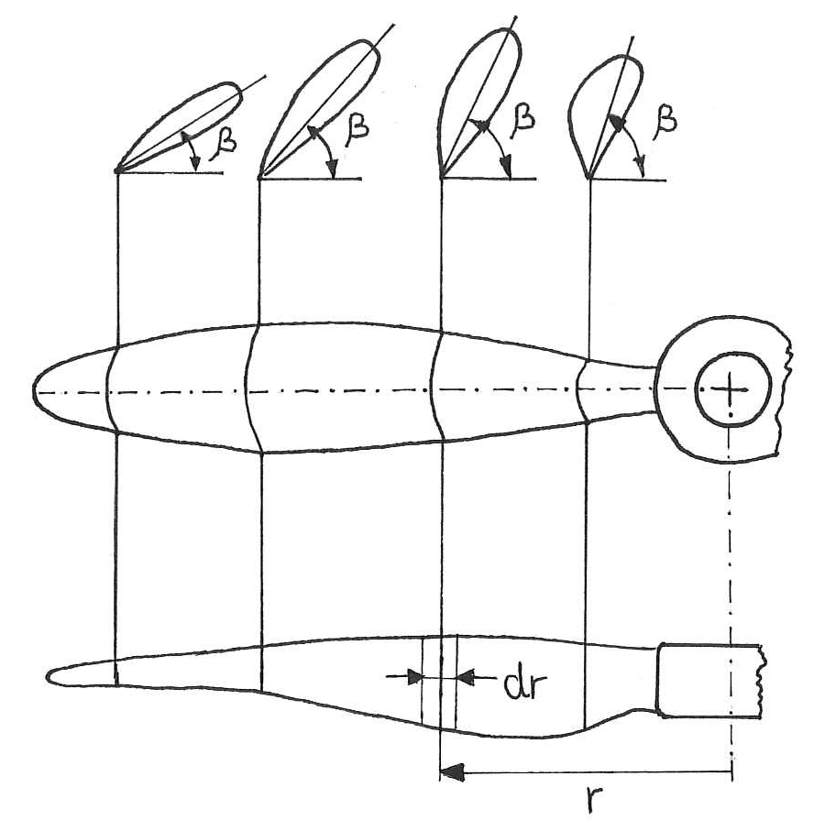

Abbildung X

Profile einer Propellerschaufel

Ein Profil wird in Zeichnungen in der Regel wie folgt angeordnet. Die Vorderkante befindet sich auf der linken Seite der Abbildung und die Hinterkante entsprechend auf der rechten Seite. Die Saugseite eines Profils befindet sich in der Abbildung oben und die Druckseite unten. Außerdem werden die Vorderkante und die Hinterkante durch eine imaginäre Gerade, die sogenannte Sehne, miteinander verbunden. Abbildung X verdeutlicht dies noch einmal.

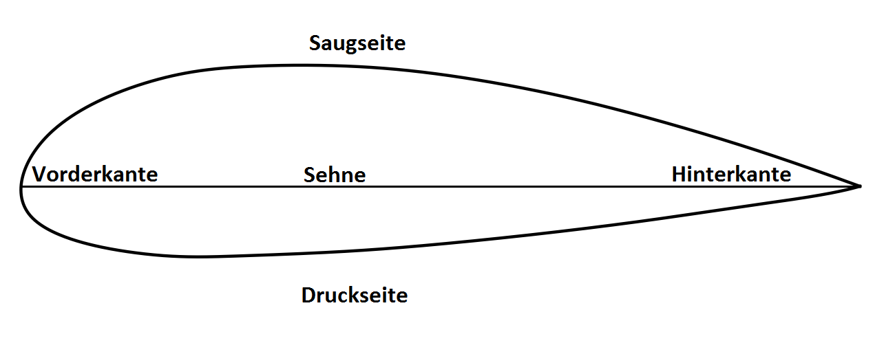

Abbildung X

Begriffe im Zusammenhang mit einem Profil

Profile werden an der Vorderkante von einem Fluid angeströmt. Der Anstellwinkel 𝛽 eines Profils ist definiert als Winkel zwischen der Richtung aus der das Fluid strömt und der Sehne des Profils. In Abbildung X-2 sind die Anstellwinkel der einzelnen Profile eingezeichnet. Abbildung X veranschaulicht die Definition des Anstellwinkels noch einmal.

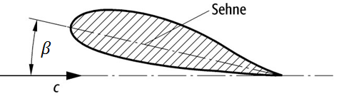

Abbildung X

Anstellwinkel eines Profils

Häufig sind Profile leicht gekrümmt. Die sogenannte Skelettlinie ist eine gekrümmte Linie, die von der Vorderkante eines Profils zur Hinterkante verläuft und die Krümmung des Profils beschreibt. Die Skelettlinie trennt die Druck und Saugseite voneinander, sodass jeder beliebige Punkt der Skelettlinie in Lotrichtung den gleichen Abstand zur Druckseite wie zur Saugseite des Profils einnimmt. Die Geometrie der Druck- und Saugseite wird oftmals durch Dickenverteilungen in Form von einer funktionalen Abhängigkeit zwischen der Dicke und dem prozentualen Anteil der Sehnenlänge beschrieben.

Im folgenden Abschnitt wird beschrieben, wie die einzelnen Profile eines Propellers in radialer Richtung zueinander angeordnet werden.

## Anordnung der Profile im dreidimensionalen Raum

Im Rahmen dieser Arbeit werden die Flächen der Profile einer Propellerschaufel parallel zueinander in radialer Richtung angeordnet. Die Profile werden in einem ersten Schritt gefädelt. Beim Fädeln wird jedes einzelne Profil im zweidimensionalen Raum verschoben, sodass sich ein eindeutig zu bestimmender Punkt jedes Profils an demselben Punkt im zweidimensionalen Koordinatensystem befindet. Ein solcher Punkt könnte die Vorderkante, die Hinterkante, ein Punkt auf der Sehne oder der Flächenschwerpunkt des jeweiligen Profils sein. Eine Gerade durch diese Punkte liegt parallel zur radialen Achse im dreidimensionalen Koordinatensystem. Sie wird auch als Auffädelstrahl bezeichnet. Abbildung X zeigt die Zeichnung einer Verdichterschaufel, in der auch der Auffädelstrahl eingezeichnet ist.

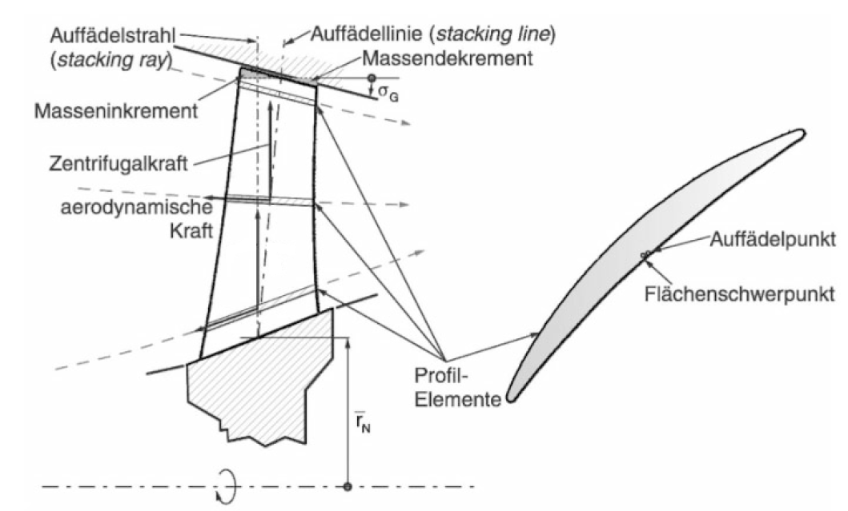

Abbildung X

Zeichnung einer Verdichterschaufel zur Darstellung des Auffädelstrahls und der Auffädellinie

Handelt es sich bei dem Propellerblatt um eines, welches weder eine Pfeilung noch eine Neigung aufweist, so ist die Anordnung der Profile im dreidimensionalen Raum abgeschlossen. Ein Propellerblatt weist eine Pfeilung auf, wenn dessen Vorderkante aus der Perspektive, bei der die Druckseite frontal betrachtet wird, abgerundet ist. Eine Neigung des Propellerblattes liegt vor, wenn die Vorderkante des Propellers aus der Perspektive, bei der die Vorderkante frontal betrachtet wird, eine Rundung aufweist. Die Vorder- und Hinterkante, sowie die Druck- und Saugseite des Propellerblattes befinden sich entsprechend der Ausrichtung aller Profile. Die Pfeilung und Neigung des Propellerblattes wird erreicht, indem die sogenannte Auffädellinie definiert wird. Die Auffädellinie hat den gleichen Ursprung am untersten Profil des Propellerblattes wie der Auffädelstrahl. Allerdings verläuft diese nicht zwingend parallel zur radialen Achse im dreidimensionalen Koordinatensystem, sondern ist bei einer Pfeilung des Propellers rückwärts und bei einer Neigung des Propellers in Umfangsrichtung gebeugt. Abbildung X zeigt eine Zeichnung des Propellers SR-3 aus der Perspektive, bei der die Druckseite des Propellers betrachtet wird. Die Pfeilung des Propellers und die Auffädellinie werden durch diese Abbildung ersichtlich. Abbildung X zeigt ein dreidimensionales Modell des SR-3 Propellers, aus der Perspektive, bei der die Vorderkante betrachtet wird. Aus dieser Perspektive wird die Neigung des Propellers ersichtlich.

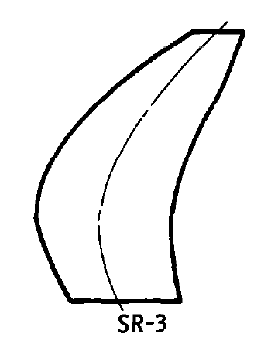

Abbildung X

Zeichnung des SR-3 Propellers und der Auffädellinie

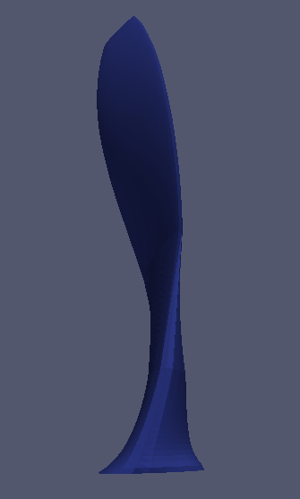

Abbildung X

CAD-Modell des SR-3 Propellers

Beschrieben wird die Pfeilung und Neigung des Propellers über den Pfeilwinkel Λ. Der Winkel wird in der Regel über eine funktionale Abhängigkeit in Bezug auf den dimensionslosen Radius r/R angegeben, sodass für jedes Profil ein Pfeilwinkel angegeben ist. Der Pfeilwinkel ergibt sich aus der Tangente, die die Auffädellinie am entsprechenden dimensionslosen Radius schneidet und aus der Achse zur Veränderung des Anstellwinkels des Propellers (Pitch Change Axis, PCA). Diese Achse dient dazu die Anstellwinkel aller Profile im gleichen Maße während des Fluges zu beeinflussen, um günstige aerodynamische Verhältnisse zu schaffen und beispielsweise für Auftrieb zu sorgen. Abbildung X verdeutlicht die Definition des Pfeilwinkels noch einmal. Die Achse zur Veränderung des Anstellwinkels ist in der Abbildung die x Achse. Die Auffädellinie wird in der Abbildung als sweep line bezeichnet und ist durch eine Linie mit kurzen, voneinander abgesetzten Strichen dargestellt.

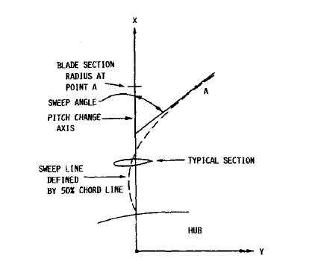

Abbildung X

Schaubild zur Verdeutlichung des Pfeilwinkels

Nachdem die Profile in Abhängigkeit von der Auffädellinie im zweidimensionalen Raum verschoben wurden, ist die Anordnung abgeschlossen. Die Positionen aller Profile beschreiben nun das Blatt des Propellers unter Berücksichtigung der zuvor vorgestellten Parameter.

# IT-Spezifischer Stand der Technik

## Modultests mit Google Test

In diesem Abschnitt soll das Testing Framework Google Test vorgestellt werden, welches im Rahmen dieser Bachelorarbeit dazu genutzt wurde, um Unit Tests zu implementieren.

Google Test ist ein plattformunabhängiges C++ Testing Framework zur Integration von Modultests, welches in der Abteilung Triebwerk des DLR genutzt wird. Modultests dienen dazu abgrenzbare Komponenten einer Software, wie zum Beispiel eine Klasse und deren Funktionen, zu testen. Das Testziel lautet, diese Komponenten auf deren funktionelle Korrektheit zu prüfen, um mögliche Fehler innerhalb der getesteten Funktionen frühzeitig innerhalb des Softwareentwicklungsprozesses auszumachen und zu beheben. Deshalb werden Modultests in der Regel bereits während der Implementierungsphase erstellt.

Ein Test von Google Test nutzt sogenannte Assertions, um zu beurteilen, ob bestimmte Bedingungen von den getesteten Komponenten erfüllt werden. Als Resultat einer Assertion sind drei mögliche Varianten zu nennen.

1. Erfolg (success)
2. Misserfolg (non-fatal failure)
3. Fataler Misserfolg (fatal failure)

Sind als Resultate aller Assertions innerhalb eines Tests lediglich Erfolge auszumachen, so ist auch der gesamte Test als erfolgreich festzuhalten. Sobald jedoch in Folge einer Assertion ein Misserfolg resultiert, schlägt der gesamte Test fehl. Dies gilt sowohl für Misserfolge, als auch für fatale Misserfolge. Der Unterschied zwischen einem Misserfolg und einem fatalen Misserfolg besteht darin, dass ein fataler Misserfolg dazu führt, dass der Test umgehend abgebrochen wird, während ein Misserfolg einen möglichen weiteren Verlauf eines Tests nicht beeinflusst. Assertions, welche mit Expect beginnen, führen zu einem Erfolg oder einem Misserfolg. Assertions, welche mit Assert beginnen, führen zu einem Erfolg oder einem fatalen Misserfolg. Es ist somit möglich innerhalb eines Tests mittels der Wahl vom entsprechenden Asserts Abhängigkeiten, beziehungsweise Unabhängigkeiten zu schaffen. Assertions vergleichen in der Regel zwei Werte des gleichen Datentyps miteinander. Dabei ergibt sich ein Wert aus der zu testenden Komponente der Software. Es könnte sich hierbei beispielsweise um einen Rückgabewert einer Funktion handeln. Dieser Wert wird abgeglichen mit einem Wert, den man im Rahmen dieses Anwendungsfalles als korrekten Rückgabewert erwarten würde. Diverse Assertions bieten die Möglichkeit solche Vergleiche beliebig zu gestalten. So können verschiedene Datentypen auf Gleichheit oder Ungleichheit geprüft werden. Vergleiche von Integer- und Gleitkommazahlen sind außerdem durch die üblichen Operatoren (<, >, <=, >=) möglich. Auf eine Darstellung weiterer Assertions wird an dieser Stelle verzichtet.

Zur Strukturierung der einzelnen Tests bietet Google Test die Möglichkeit Test Cases zu definieren. Test Cases können mehrere Tests beinhalten. Die Test Cases sollten die Struktur des zu testenden Codes wiederspiegeln. So könnten beispielsweise mehrere Tests dieselbe Funktion abdecken. Diese könnten allesamt innerhalb eines Test Cases angeordnet werden, sodass eine Übersicht gewährleistet ist und Code, welcher noch nicht von Modultests abgedeckt ist, leichter erkannt werden kann. Test Cases können zu einem Testprogramm zugeordnet werden.

Eine Unabhängigkeit einzelner Tests wird dadurch gewährleistet, dass ein fehlgeschlagener Test auf weitere Tests innerhalb und außerhalb eines Test Cases keine Auswirkungen hat. Ein fehlgeschlagener Test kann zusätzlich in Isolation wiederholt werden und das Debugging erleichtern.

Häufig nutzen einige Tests gleiche Daten, welche zunächst erzeugt werden müssen, bevor diese in entsprechenden Tests berücksichtigt werden können. Damit die Generierung der Daten nicht innerhalb jedes Tests erneut in Form von Code auftritt, können Test Fixture Klassen definiert werden. Diese beinhalten neben den Tests eine Setup Funktion, in der die Generierung der Daten einmalig beschrieben werden kann. Vor dem Durchlaufen jedes Tests innerhalb der Test Fixture Klasse wird die Setup Funktion durchlaufen. Im Anschluss wird zusätzlich eine Funktion (TearDown) zum Bereinigen des Speichers ausgeführt.

Mit Abschluss dieses Abschnittes kann festgehalten werden, dass Google Test mit den vorgestellten Funktionalitäten, die Möglichkeit bietet Modultests zu schreiben, die die implementierten Funktionen, welche im Rahmen dieser Bachelorarbeit entstehen, auf deren korrekte Funktionalität zu prüfen.

## CAD-Modellierungssoftware

In dem folgenden Abschnitt sollen zwei Softwarebibliotheken vorgestellt werden. Diese stehen im Rahmen dieser Bachelorarbeit zur Auswahl, um bei der Erzeugung der Propellermantelflächen Einfluss zu nehmen, indem diese Funktionen oder Datenstrukturen zur Modellierung der Propellermantelflächen bereitstellen. Zunächst soll Open Cascade Technology vorgestellt werden.

### Open Cascade Technology

Open Cascade Technology ist ein CAD Software Development Kit von Open Cascade, welches in Softwareprojekte, die in der Programmiersprache C++ geschrieben sind, eingebunden werden kann. Open Cascade Technology steht unter der GNU Lesser General Public License. Zusammengefasst gewährt diese Lizenz jedem Nutzer die Freiheit, den Code der Software einsehen, nutzen und erweitern zu können. Sollte jedoch eine Weitergabe von veränderter Software an Dritte geschehen, so sind den Empfängern die gleichen Freiheiten (Einsehbarkeit, Nutzbarkeit, Erweiterbarkeit) des veränderten Codes) zu gewähren.

Open Cascade Technology stellt Strukturen für grundlegende geometrische Objekte zur Verfügung. Zum Beispiel sind fundamentale Strukturen der CAD-Modellierung, wie Punkte, Geraden, Flächen oder Körper nutzbar. Auch komplexere Objekte, wie Bézier- oder NURBS-Kurven und -Flächen, werden bereitgestellt. Zusätzlich stehen für die Modellierung von zusammengesetzten Modellen topologische Strukturen zur Verfügung, die beispielsweise dazu dienen können, um aus mehreren Kurven ein Kantenmodell eines Körpers zu erzeugen. Außerdem liefert die Software geometrische und topologische Algorithmen, wie Bool´sche Operationen oder Approximationen. Für die Generierung von entsprechenden CAD-Outputformaten, wie zum Beispiel STEP oder IGES, stehen ebenfalls entsprechende Funktionen bereit.

Im Anschluss an diesen Abschnitt soll nun die zweite zur Auswahl stehende Software vorgestellt werden.

### BladeGenerator

Der BladeGenerator ist ein DLR-internes Werkzeug zur Erzeugung von Schaufelgeometrien.

# Implementierung des Verfahrens zur Mantelgenerierung einer Propellerschaufel

## Auswahl einer Bibliothek

Vor- und Nachteile beider unter Betrachtung der Prototypen und Auswahl…

## Algorithmus des implementierten Verfahrens

## IT-Spezifische Umsetzung

### Schnittstellen der Bibliothek

### Klassenstruktur der Bibliothek

Möglichkeit der Austauschbarkeit und Abstraktionsgrad

### Build Konfiguration

# Tests im Bezug zum implementierten Verfahren

## Eingerichtete Unittestsuite

## Anwendungstests

Generierung des SRII und SRIII Propellermantels

Auswertung der Anwendungstests

# Zusammenfassung

# Ausblick